Системные требования для участия в конференции
Внимание! Доступна видео инструкция для подключения.

Компьютер или ноутбук
Процессор: Intel Pentium 4, AMD Athlon 64.
Оперативная память: 2 гигабайта.
Если вы выступаете на мероприятии, необходимо иметь веб-камеру, микрофон или динамики.
Операционная система: Windows 10, Windows 8.1, Windows 8 или Windows 7 с пакетом обновления 1 в 32- или 64-разрядной версии. Для обеспечения наилучшего взаимодействия используйте последние версии операционных систем.
Браузер: Microsoft EDGE RS 2, Microsoft EDGE (Chromium core), Chrome версии 74 и новые версии, Safari 11.1+.
Интернет: минимальная скорость (входящая и исходящая) – 512 кбит/сек; рекомендуемая скорость (входящая и исходящая) – 1024 кбит/сек.
В брандмауэре должны быть открыты наружу 80 и 443 порты.
Если используется прокси-сервер, то он должен уметь выполнять функцию NAT по указанным портам.

Планшет или смартфон
Ссылки на приложение
https://play.google.com/store/apps/details?id=com.microsoft.teams
https://apps.apple.com/ru/app/microsoft-teams/id1113153706
Размер установочного пакет – 50 Мбайт.
Размер приложения зависит от операционной системы устройства – не более 350 Мбайт.
Интернет: желательно Wi-Fi, работает на 3G/4G.
Для участия в собрании требуется разрешение на использование микрофона и камеры, а также доступ к мультимедиа и файлам, если предполагается выступление и демонстрация контента с мобильного устройства.
Внимание: если вы не согласны разрешить использовать данные устройства, приложение может работать некорректно!

Присоединение к собранию Microsoft Teams через веб-приложение
В полученном сообщении перейдите по ссылке или нажмите кнопку «Присоединиться к cобранию Microsoft Teams».
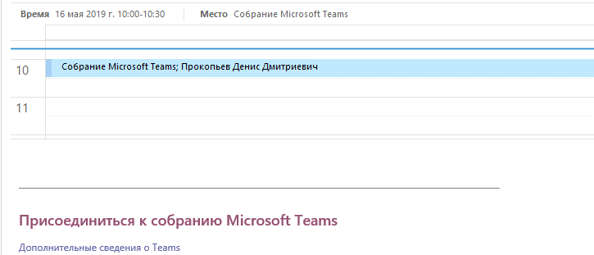
- Откроется страница с выбором варианта подключения к собранию в браузере, который стоит на вашем компьютере по умолчанию (выберете «Присоединиться в веб-приложении»).
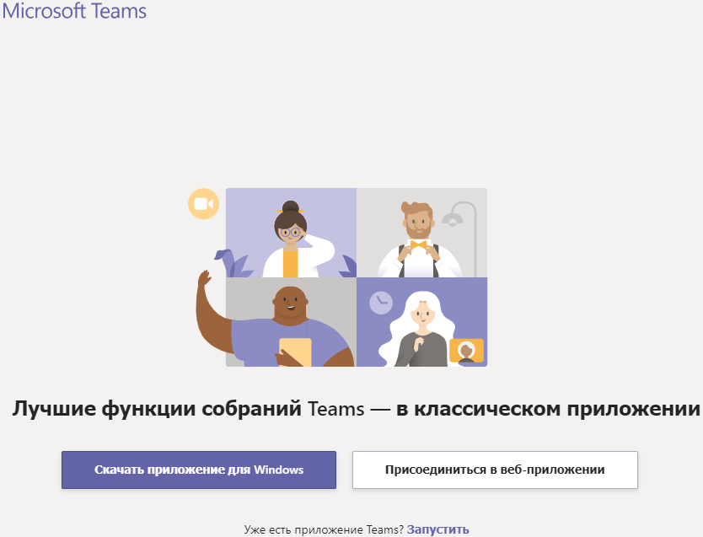
- Далее вам необходимо разрешить использование микрофона и камеры.
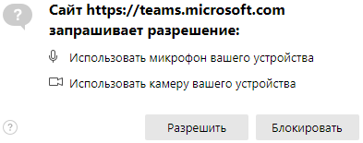
- Для того чтобы вас можно было легко идентифицировать в собрании, в текстовом поле введите название муниципалитета или ФИО и образовательную организацию (г. Братск, МБОУ «СОШ № 20»), нажмите «Присоединиться». (Пожалуйста, выключите микрофон перед началом собрания, выбрав соответствующий ползунок. Таким же образом при желании можно отключить камеру.)
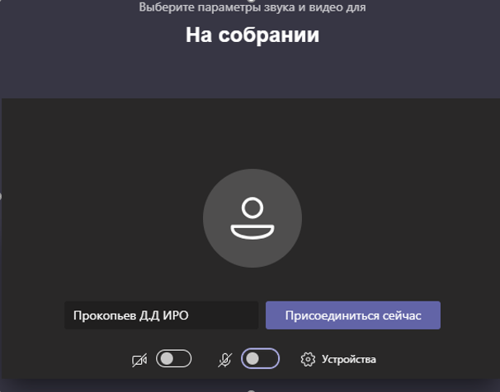
- В случае если у вас подключено несколько устройств захвата звука и видео, их можно выбрать, нажав кнопку «Устройства».
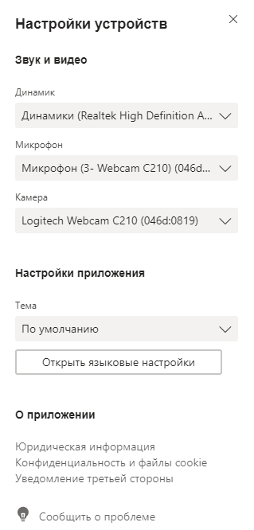
- Дождитесь подтверждения организаторов. Добро пожаловать в собрание!

Присоединение к собранию Microsoft Teams через мобильное приложение
В полученном сообщении нажмите кнопку «Присоединиться к cобранию Microsoft Teams».
Если приложение на вашем устройстве уже установлено, произойдет подключение. В противном случае на экране телефона появится приветственное окно, где будет предложено выбрать интернет-магазин для скачивания приложения в зависимости от операционной системы вашего устройства.
Android – Google Play | iOS – App Store
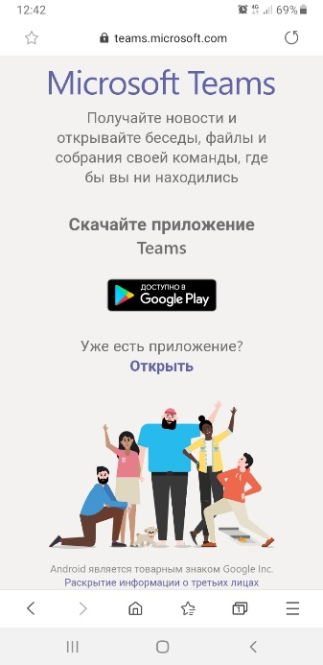 | 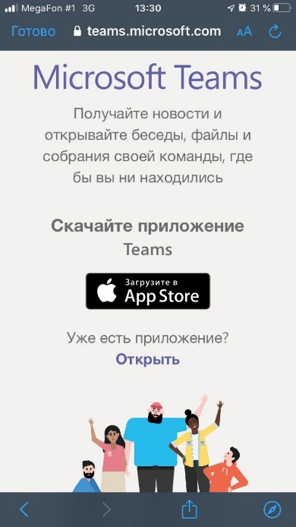
Нажмите «Установить» | Нажмите «Загрузить»
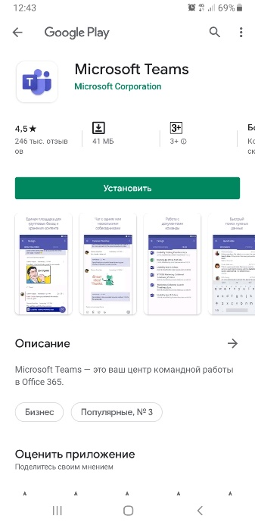 | 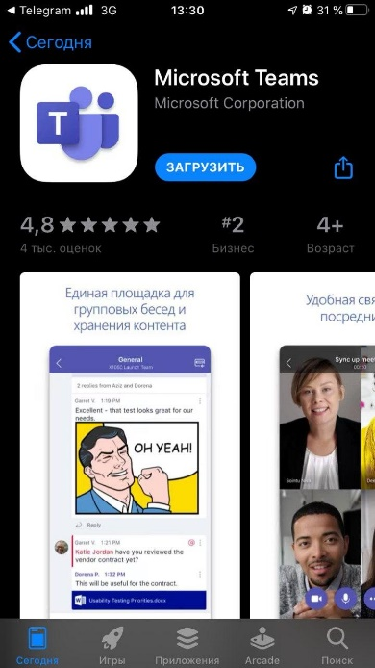
После окончания установки нажмите «Открыть»
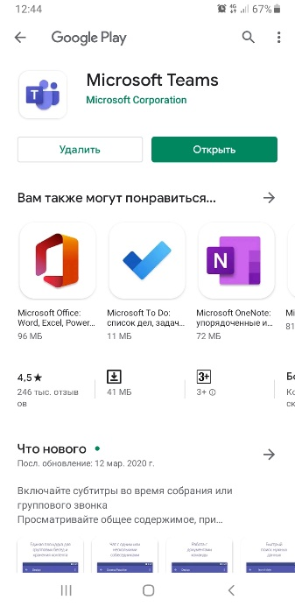 | 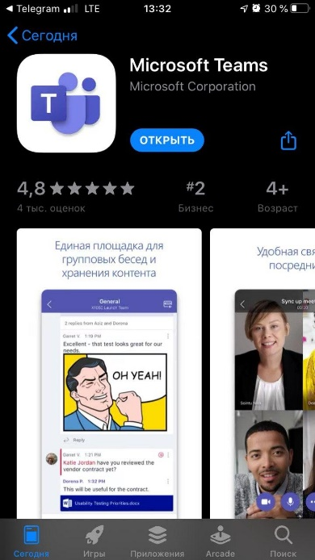
Нажмите «Присоединиться как гость»
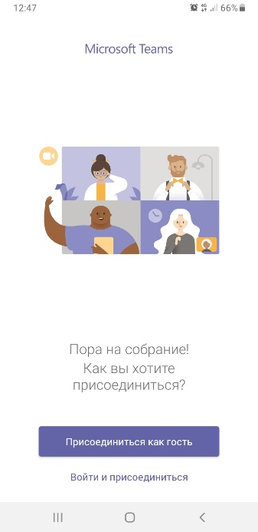 | 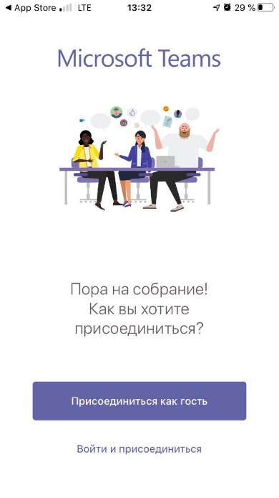
Для того чтобы вас можно было легко идентифицировать в собрании, введите на английской языке название муниципалитета или ФИО и образовательную организацию (г. Братск, МБОУ «СОШ № 20»)
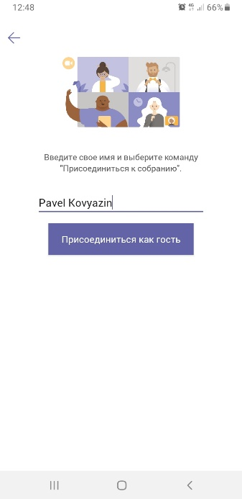 | 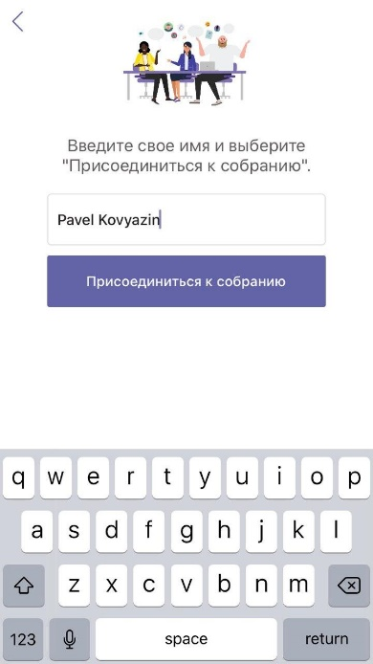
Разрешите приложению записывать аудио и использовать микрофон
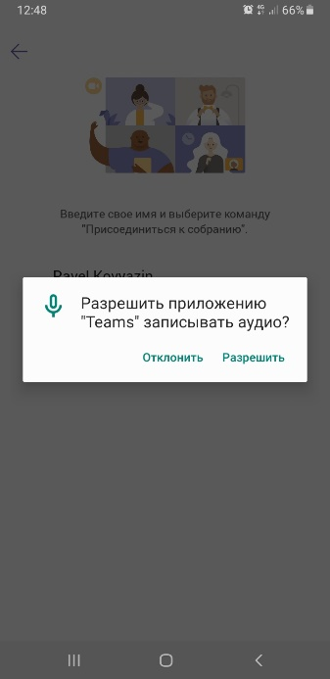 | 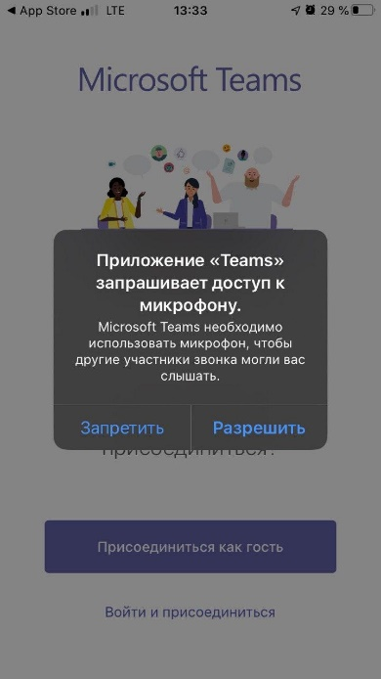
Подождите, пока подключение установится
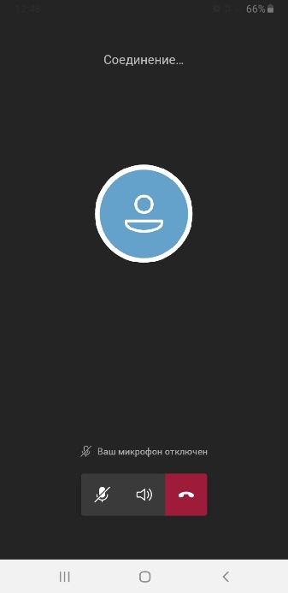 | 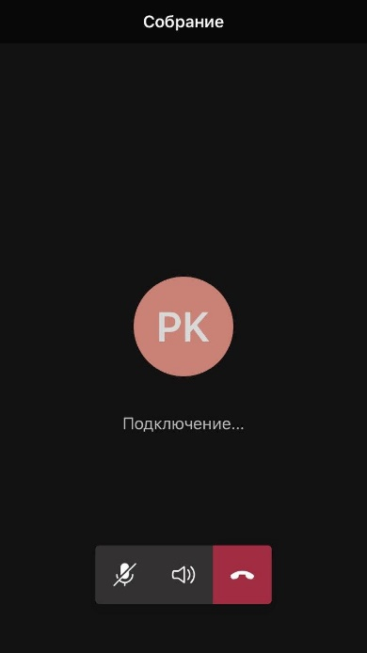
Таким образом должно выглядеть окно, если подключение прошло успешно и вы допущены к собранию
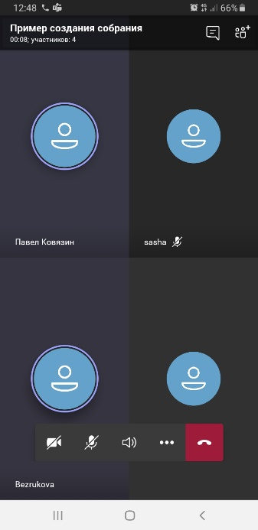 | 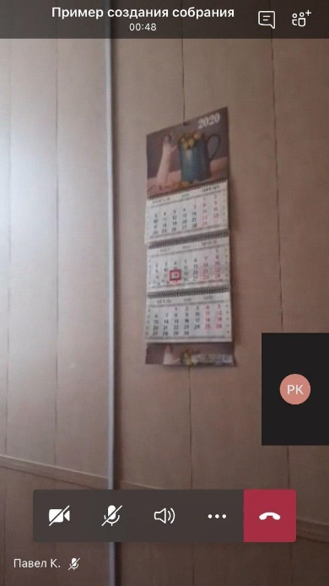

Если вы выступающий
Необходимо ЗАРАНЕЕ отправить презентацию организатору мероприятия. После этого она будет сохранена и загружена в собрание, когда придет ваша очередь выступать. Нажмите «Получить управление», чтобы стать выступающим.
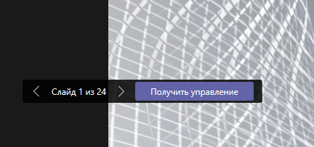
Если нужно, включите микрофон, камеру. Можете начать выступление.

Отправка мгновенных сообщений в Microsoft Teams
Чтобы ввести мгновенное сообщение во время собрания Microsoft Teams, нажмите на знак «Мгновенные сообщения» 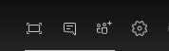. Введите сообщение в нижней текстовом поле и нажмите клавишу ENTER, чтобы отправить его. Ваше сообщение будет отправлено всем участникам собрания. Вы не можете отправить мгновенное сообщение одному участнику собрания или тому, кто не принимает участия в собрании. Кроме того, вы не можете отправлять в качестве мгновенных сообщений изображения (за исключением смайликов) или файлы.
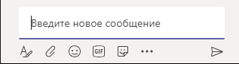
Исходящие и входящие сообщения отображаются вместе с именем учетной записи отправителя и временем отправления.
Внимание! Доступна видео инструкция для подключения.

Типовые проблемы
ЕСЛИ ВЫ НЕ СЛЫШИТЕ, ЧТО ГОВОРИТ ОРГАНИЗАТОР, И НЕ ВИДИТЕ ИЗОБРАЖЕНИЯ НА ЭКРАНЕ:
- ПРОВЕРЬТЕ ИСПРАВНОСТЬ СВОЕГО МИКРОФОНА, КОЛОНОК И ИХ ПОДКЛЮЧЕНИЕ К КОМПЬЮТЕРУ.
- ВЕРСИЯ WINDOWS ДОЛЖНА БЫТЬ НЕ НИЖЕ WINDOSWS 7.
- ВХОДЯЩЯЯ СКОРОСТЬ ИНТЕРНЕТА ДОЛЖНА БЫТЬ НЕ НИЖЕ 512 кбит/с.

